POZVÁNKA

na 7.veřejné zasedání zastupitelstva obce Stanovice,
které se koná dne 27.10.2009 v 18:00hodin v restauraci ve Stanovicích .

Program jednání : Výstavba „ Nadačního domu Jarmily
Piškaninové“

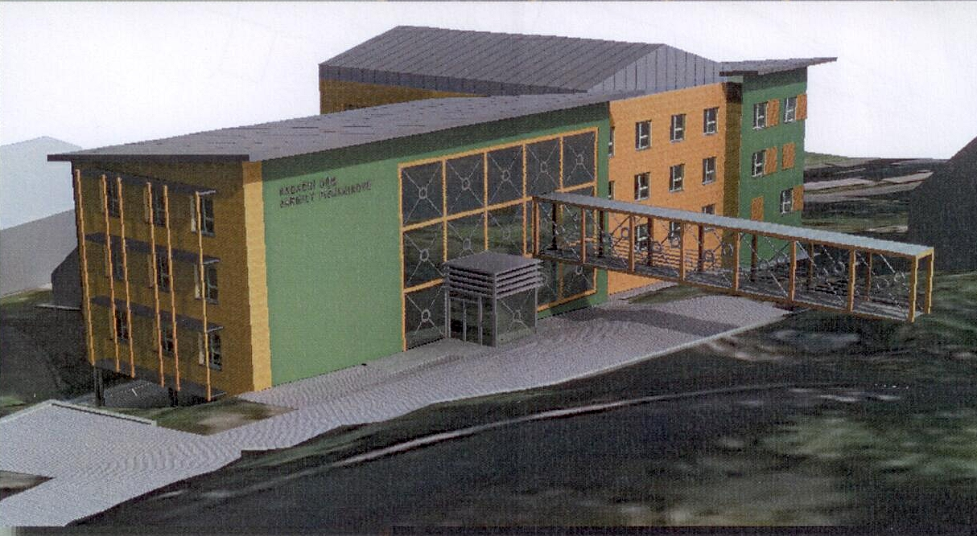

Zastupitelstvo obce Stanovice zve srdečně všechny občany .

vypracoval:
Kondelčíková Alice
1.místostarosta obce Stanovice

